芷江杨公庙学校免费午餐稽查问题整改报告

免费午餐稽核中心2021年6月18日来我校对我校的免费午餐工作进行了稽核，9月收到稽核报告，报告指出了我校存在的5个方面的问题。学校领导高度重视，立即召开了校务会研究整改方案，明确责任分工，扎扎实实进行整改。现将整改情况报告如下：
一、卫生及食品安全
- 厨房卫生：存在厨房地面太湿现象，我们在从业人员会议上明确了专人负责厨房的卫生，并配备了干湿两把拖把，保证地面无湿水。现在这一现象已不复存在。
2、厨师卫生：出现个别从业人员穿凉鞋现象，我们组织从业人员召开了会议，一再强调了上班时间禁止穿拖鞋的制度，进一步提高了从业人员的规范着装的要求。现在已杜绝了上班时间穿拖鞋的现象，进一步提高了他们的精气神。
3、食材储藏：存在少量冰箱库存食材变质和冰箱内部食材无包装隔离存放现象。我们在从业人员会议上明确了由食堂主管专门负责冰箱内部食材每天清理和卫生。由仓库管理员负责督促冰箱内部食材包装隔离存放。目前这一现象一杜绝。
4、食品留样：稽核前二天的留样未留足48小时，厨房食品留样标签、记录上的菜品名称写成了食材名称。我们在从业人员会议上对专门负责人员进行了培训，增强了负责人员技术熟练程度。目前这一现象已经彻底不存在了，在本期开学教育局检查顺利过关。
二、财务管理：
1原始凭证：部分单据上无供应商签字相关信息，无采购员和验收人签字信息。我们在从业人员会议上要求仓库管理员从严索证材料，必须有由供货方的签字的单据才验收食材，验收后及时在票据上签好名字。
- 入库登记，出库登记，现金流水账因管理食堂的负责老师到外校期终考试监考去了未能出示。我们在校务会上已经做出决定：今后不再派管理食堂的负责老师外出监考。
- 就餐现场情况：
- 师生同餐：现场与其他老师沟通及学生问卷调查反馈，以及观察厨房（厨房内设有小灶炉，当日加餐所用），该校“师生同餐”意识仍待加强。我们在全体教职工会议上已经严格要求，目前小灶炉已撤除，这一现象已经杜绝。
- 信息披露情况：
两个校区的每天午餐菜品不一致，微博中只公示了中小学校区师生的午餐菜品，没有公
示幼儿园校区师生的午餐菜品，不能反映学生用餐的真实情况。对于这一问题，由于本学期我校初中部已和土桥镇中学合并，为了学校食堂师生开餐的统一管理，我们广泛征求了家长、老师的意见，将两个校区合并为一个校区，师生统一在一个食堂就餐，因此本学期这一问题已经得到解决。

- 学生满意度调查
这一点存在4个方面的问题，
1、本学期是否吃到不能吃的东西，选项为：没有吃到，42人中只有20人选择了，这一点我们反复的自查，我们没有给学生吃不能吃的东西，可能是学生理解有误。
2、饭是否蒸熟？选项为：每天熟，只有15人选择了，我们将努力提高服务重量，让每一位学生都满意。
3、午餐时老师与你们是否吃一样的饭菜？选项为：是，只有15人选择了，我们一直要求教师严格同学生同价同餐，并由食堂管理人员严格监督。
4、学校收了你们的午餐费吗？选项为：不收。上个学期虽然教育局布置，我们在没有正式文件的情况下，4至9年级收取了1元，目前我们已经取消了4至6六年级收取的那1元。

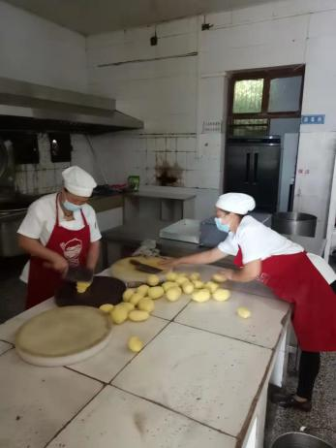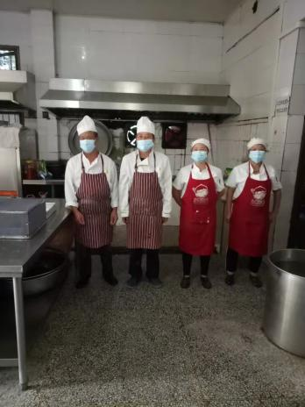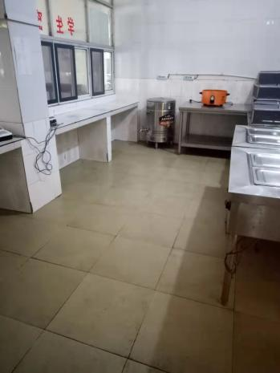
厨房内设有小灶炉已撤除 厨师着装整齐 厨房配餐间地面清洁干爽

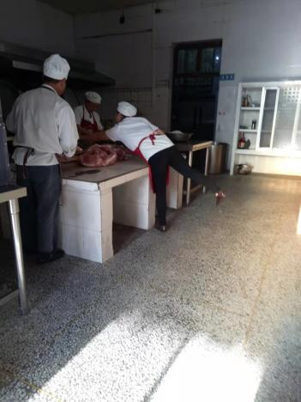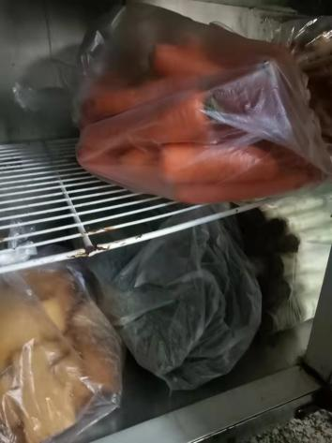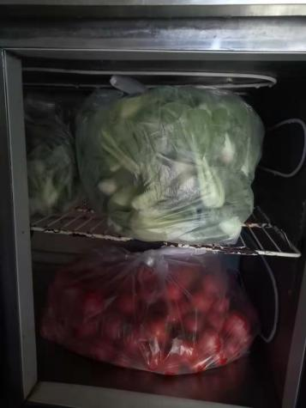
厨房操作间地面清洁干爽 食材蔬菜储藏清洁隔离 食材蔬菜储藏清洁隔离
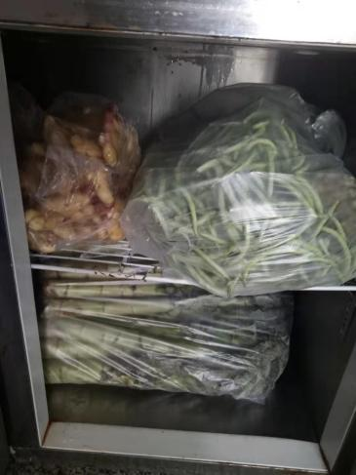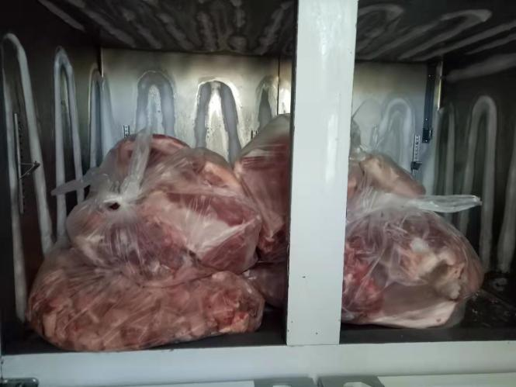
食材蔬菜储藏清洁隔离 食材肉类储藏清洁隔离

芷江杨公庙学校
2021年9月26日

